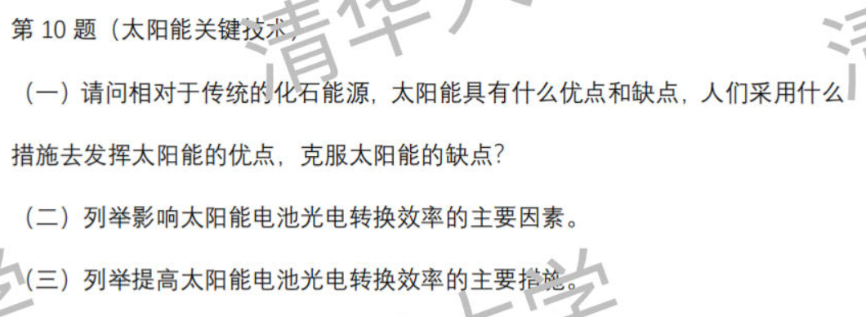

传统化石能源会对环境造成严重的污染，且其是不可再生能源，总有一天会消耗殆尽，不满足可持续发展。太阳能的优点是资源充足、且是一种清洁的可再生能源，缺点是太阳能发电的输出功率的波动明显，是不稳定的、冲击性的电源，对电网不友好。于是我们发展了储能设备，将发电、储能、输电相结合，既充分利用太阳能资源，又克服其不稳定的缺点。

影响太阳能电池转换效率的主要因素有：当光通过真空和空气照射到半导体的表面时，部分光被其反射损耗掉了；当入射光的能量过低时，不能激发电子空穴对，低能光子的能量就被浪费掉了；当入射光能量足够激发电子空穴对时，也会有部分能量以热能形式损失；光生载流子复合；P、N半导体和电极接触也会有能量损耗。

提高太阳能电池转换效率的主要措施有：表面增透、提高少子扩散长度、把pn结尽可能的靠近表面以避免体电阻和接触电阻的损耗等。